简号 J1⑧60+656+665+748：赀钱文书（四片缀合）

来源出处
里耶古城一号井第八层出土，原整理号 8-60+8-656+8-665+8-748。
释文、注释：《里耶秦简牍校释》第一卷，第 43 页。
图版、单字字形：秦簡字形庫（www.kaom.net）《里耶1》。

图片
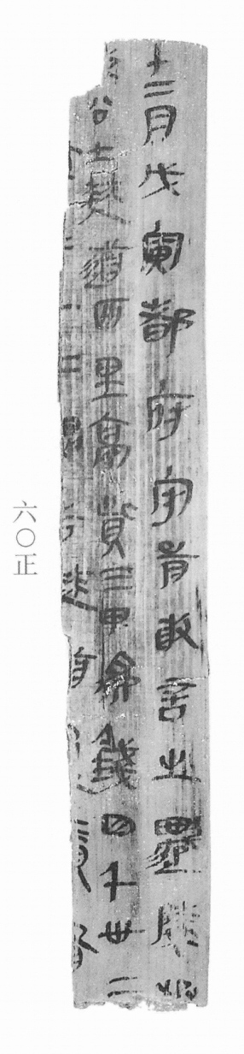
图1 里耶秦简 8-60正 正面实物照片。出处：秦簡字形庫（www.kaom.net）《里耶1》图版。
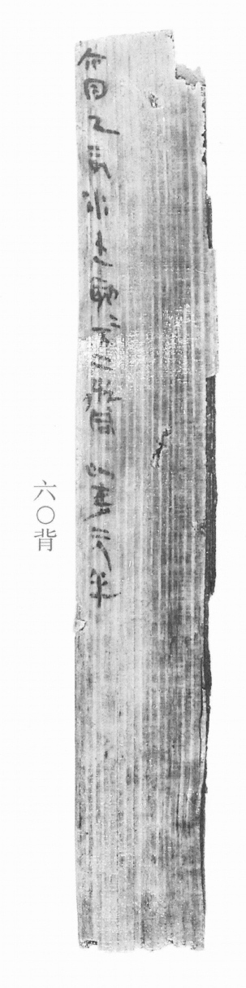
图2 8-60背 背面。出处同图1。
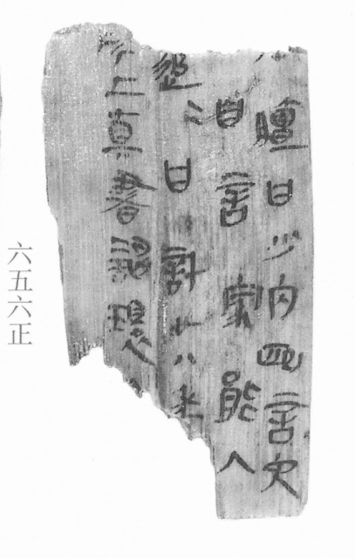
图3 8-656正 正面。出处同图1。
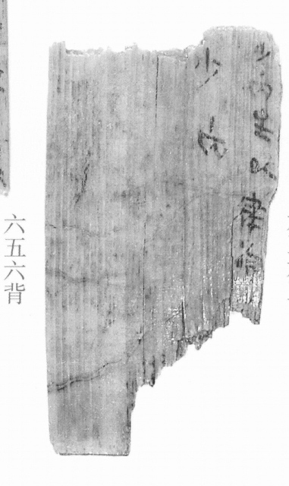
图4 8-656背 背面。出处同图1。
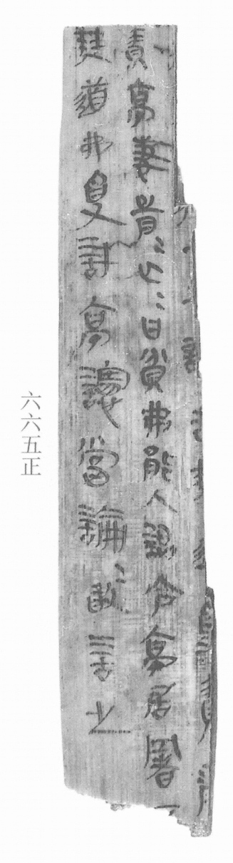
图5 8-665正 正面。出处同图1。
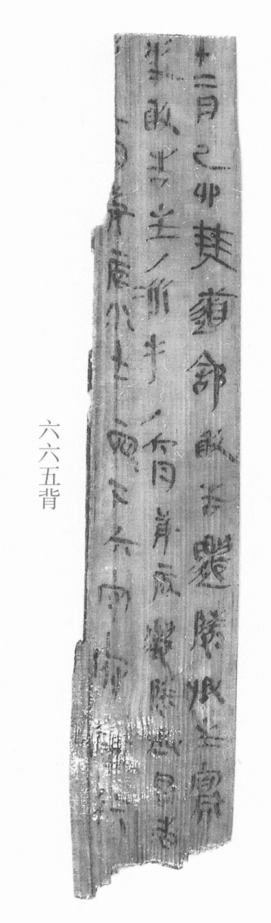
图6 8-665背 背面。出处同图1。
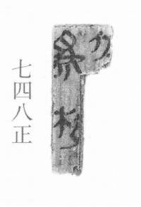
图7 8-748正 正面。出处同图1。
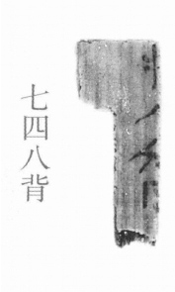
图8 8-748背 背面。出处同图1。
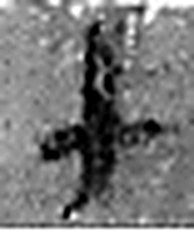 十 數之具也。一爲東西，|爲南北，則四方中央備矣。凡十之屬皆从十。（《说文解字》卷三·十部）
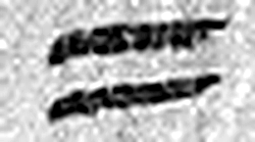 二 地之數也。从偶一。凡二之屬皆从二。（《说文解字》卷十三·二部）
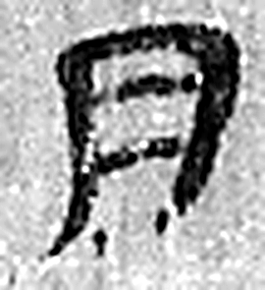 月 闕也。大陰之精。象形。凡月之屬皆从月。（《说文解字》卷七·月部）
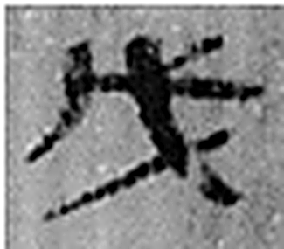 戊 中宮也。象六甲五龍相拘絞也。戊承丁，象人脅。凡戊之屬皆从戊。（《说文解字》卷十四·戊部）
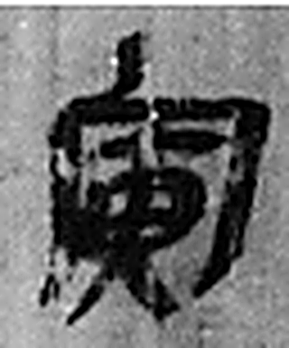 寅 髕也。正月，陽气動，去黃泉，欲上出，陰尚彊，象宀不達，髕寅於下也。凡寅之屬皆从寅。（《说文解字》卷十四·寅部）
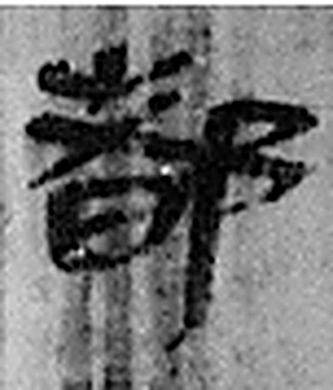 都 有先君之舊宗廟曰都。从邑者聲。周禮：距國五百里爲都。（《说文解字》卷六·邑部）
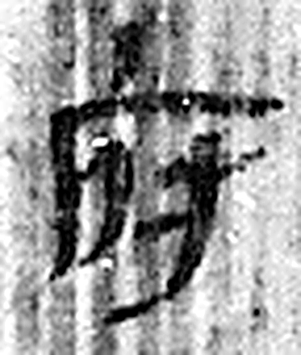 府 文書藏也。从广付聲。（《说文解字》卷九·广部）
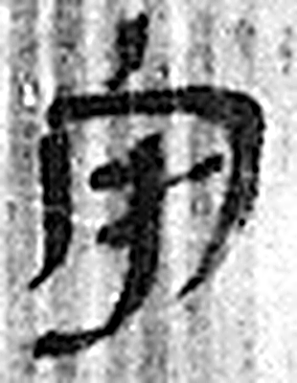 守 守官也。从宀从寸。寺府之事者。从寸。寸，法度也。（《说文解字》卷七·宀部）
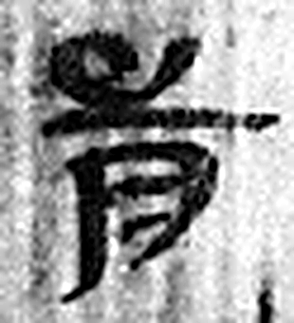 胥= 《说文解字》未收此字。
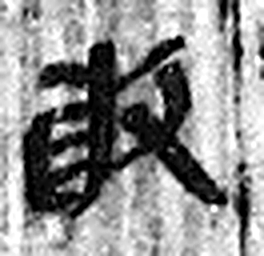 敢 進取也。从𠬪古聲。（《说文解字》卷四·𠬪部）
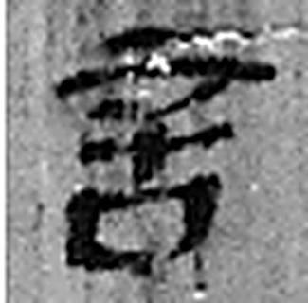 言 直言曰言，論難曰語。从口䇂聲。凡言之屬皆从言。（《说文解字》卷三·言部）
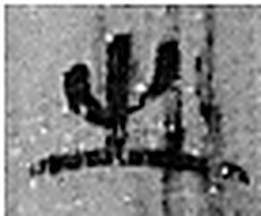 之 出也。象艸過屮，枝莖益大，有所之。一者，地也。凡之之屬皆从之。（《说文解字》卷六·之部）
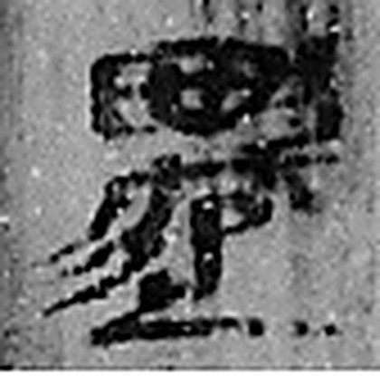 遷 登也。从辵𠨧聲。（《说文解字》卷二·辵部）
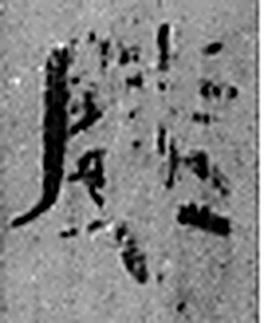 陵 大𨸏也。从𨸏夌聲。（《说文解字》卷十四·𨸏部）
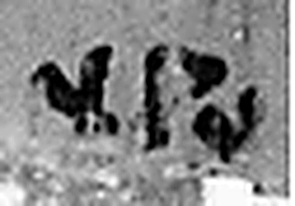 丞 翊也。从廾从卩从山。山高，奉承之義。（《说文解字》卷三·𠬞部）
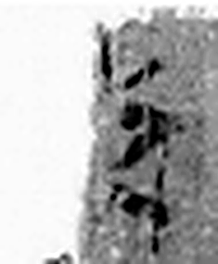 佐 《说文解字》未收此字。
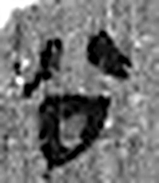 公 平分也。从八从厶。(音司。)八猶背也。韓非曰：背厶爲公。（《说文解字》卷二·八部）
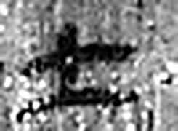 士 事也。數始於一，終於十。从一从十。孔子曰：“推十合一爲士。”凡士之屬皆从士。（《说文解字》卷一·士部）
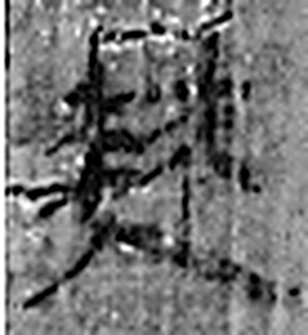 僰 犍爲蠻夷。从人棘聲。（《说文解字》卷八·人部）
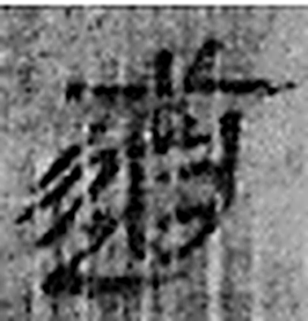 道 所行道也。从辵从𩠐。一達謂之道。（《说文解字》卷二·辵部）
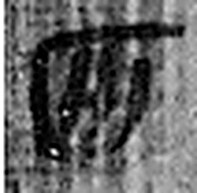 西 鳥在巢上。象形。日在西方而鳥棲，故因以爲東西之西。凡西之屬皆从西。（《说文解字》卷十二·西部）
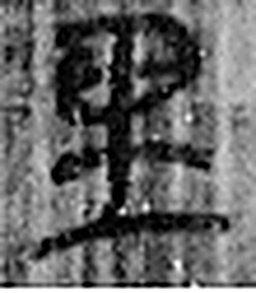 里 衣内也。从衣里聲。（《说文解字》卷八·衣部）
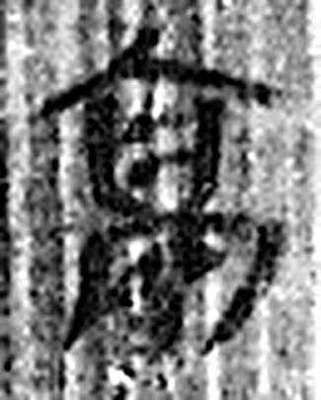 亭 民所安定也。亭有樓，从高省，丁聲。（《说文解字》卷五·高部）
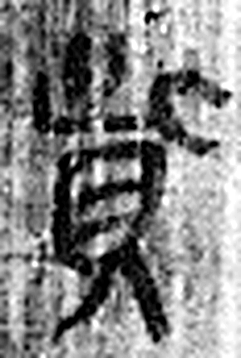 貲 小罰以財自贖也。从貝此聲。漢律：民不繇，貲錢二十二。（《说文解字》卷六·貝部）
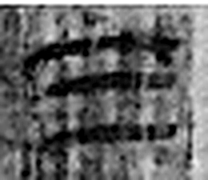 三 天地人之道也。从三數。凡三之屬皆从三。（《说文解字》卷一·三部）
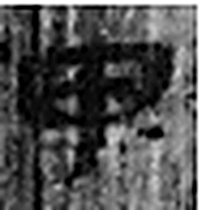 甲 東方之孟，陽气萌動，从木戴孚甲之象。一曰人頭宐爲甲，甲象人頭。凡甲之屬皆从甲。（《说文解字》卷十四·甲部）
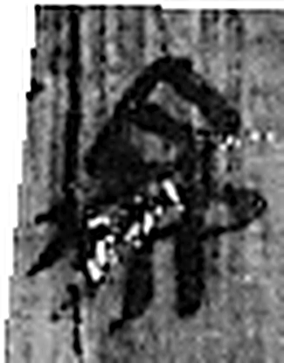 爲 母猴也。其爲禽好爪。爪，母猴象也。下腹爲母猴形。王育曰：“爪，象形也。”（《说文解字》卷三·爪部）
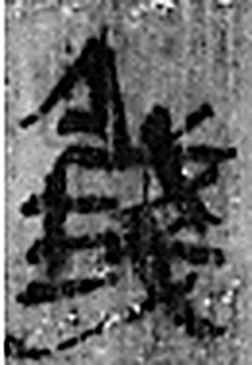 錢 銚也。古田器。从金戔聲。《詩》曰：“庤乃錢鎛。”（《说文解字》卷十四·金部）
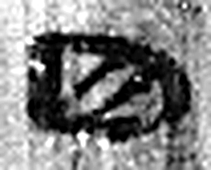 四 陰𢿙也。象四分之形。凡四之屬皆从四。（《说文解字》卷十四·四部）
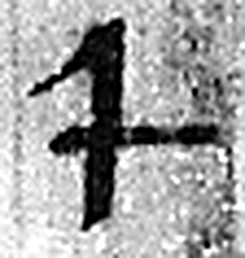 千 十百也。从十从人。（《说文解字》卷三·十部）
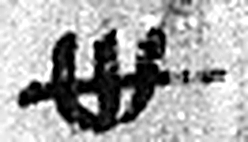 卅 三十并也。古文省。凡卅之屬皆从卅。（《说文解字》卷三·卅部）
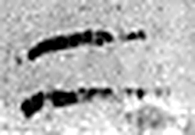 二 地之數也。从偶一。凡二之屬皆从二。（《说文解字》卷十三·二部）
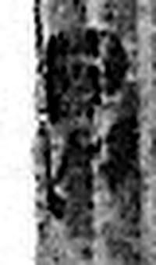 謁 白也。从言曷聲。（《说文解字》卷三·言部）
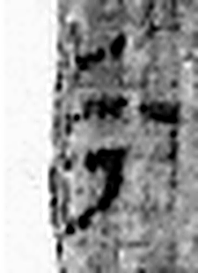 告 牛觸人，角箸橫木，所以告人也。从口从牛。《易》曰：“僮牛之告。”凡告之屬皆从告。（《说文解字》卷二·告部）
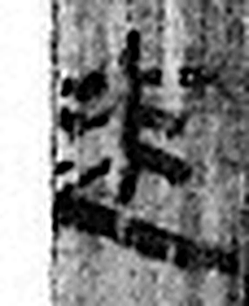 僰 犍爲蠻夷。从人棘聲。（《说文解字》卷八·人部）
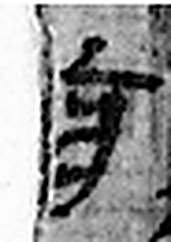 道 所行道也。从辵从𩠐。一達謂之道。（《说文解字》卷二·辵部）
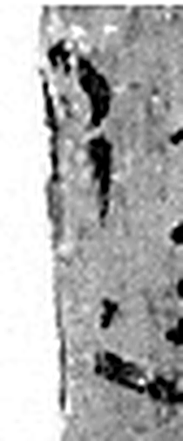 受 相付也。从𠬪，舟省聲。（《说文解字》卷四·𠬪部）
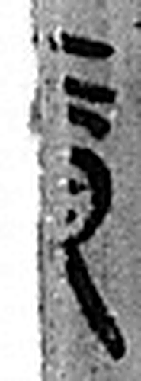 責 求也。从貝朿聲。（《说文解字》卷六·貝部）
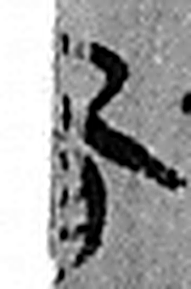 有 不宜有也。《春秋傳》曰：“日月有食之。”从月又聲。凡有之屬皆从有。（《说文解字》卷七·有部）
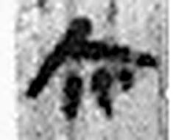 六 《易》之數，陰變於六，正於八。从入从八。凡六之屬皆从六。（《说文解字》卷十四·六部）
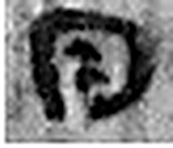 月 闕也。大陰之精。象形。凡月之屬皆从月。（《说文解字》卷七·月部）
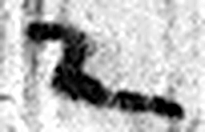 乙 象春艸木冤曲而出，陰气尚彊，其出乙乙也。與丨同意。乙承甲，象人頸。凡乙之屬皆从乙。（《说文解字》卷十四·乙部）
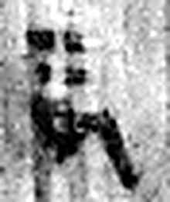 亥 荄也。十月，微陽起，接盛陰。从二，二，古文上字。一人男，一人女也。从乙，象褢子咳咳之形。《春秋傳》曰：“亥有二首六身。”凡亥之屬皆从亥。（《说文解字》卷十四·亥部）
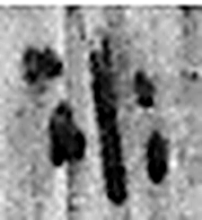 水 凖也。北方之行。象眾水並流，中有微陽之气也。凡水之屬皆从水。（《说文解字》卷十一·水部）
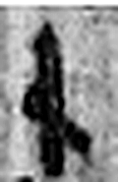 十 數之具也。一爲東西，|爲南北，則四方中央備矣。凡十之屬皆从十。（《说文解字》卷三·十部）
 一 惟初太始，道立於一，造分天地，化成萬物。凡一之屬皆从一。（《说文解字》卷一·一部）
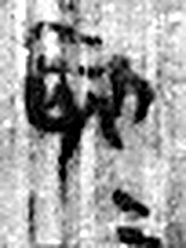 刻= 《说文解字》未收此字。
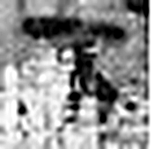 下 底也。指事。（《说文解字》卷一·丄部）
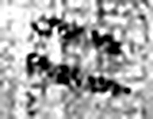 二 地之數也。从偶一。凡二之屬皆从二。（《说文解字》卷十三·二部）
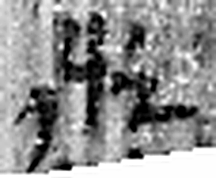 佐 《说文解字》未收此字。
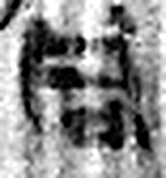 同 通街也。从行同聲。（《说文解字》卷二·行部）
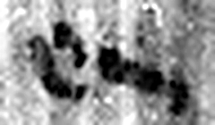 以 用也。从反巳。賈侍中說：巳，意巳實也。象形。（《说文解字》卷十四·巳部）
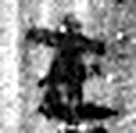 來 周所受瑞麥來麰。一來二縫，象芒朿之形。天所來也，故爲行來之來。《詩》曰：“詒我來麰。”凡來之屬皆从來。（《说文解字》卷五·來部）
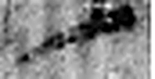 ノ 《说文解字》未收此字。
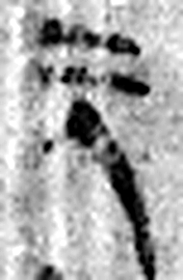 元 始也。从一从兀。（《说文解字》卷一·一部）
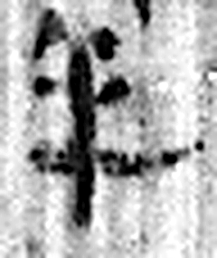 手 拳也。象形。凡手之屬皆从手。（《说文解字》卷十二·手部）
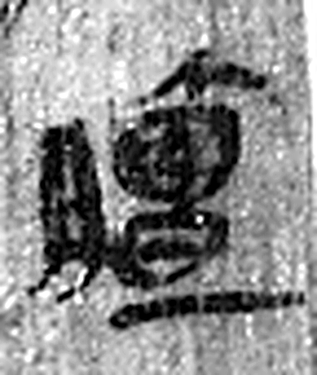 膻 肉膻也。从肉亶聲。《詩》曰：“膻裼暴虎。”（《说文解字》卷四·肉部）
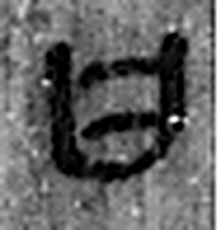 曰 詞也。从口乙聲。亦象口气出也。凡曰之屬皆从曰。（《说文解字》卷五·曰部）
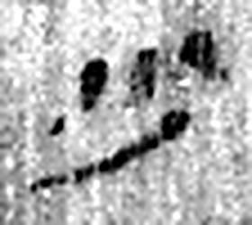 少 不多也。从小丿聲。（《说文解字》卷二·小部）
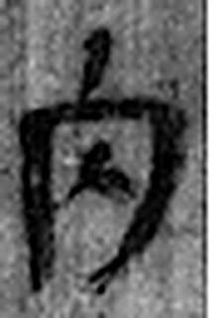 內 入也。从口，自外而入也。（《说文解字》卷五·入部）
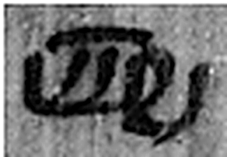 巸 廣𦣞也。从𦣞巳聲。（《说文解字》卷十二·𦣞部）
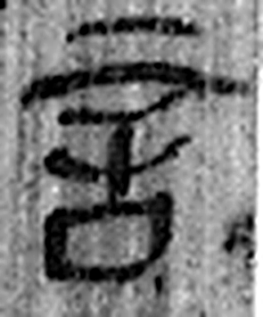 言 直言曰言，論難曰語。从口䇂聲。凡言之屬皆从言。（《说文解字》卷三·言部）
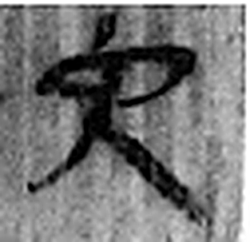 冗 《说文解字》未收此字。
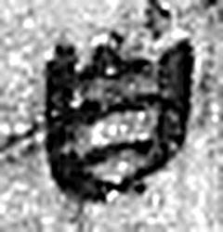 自 鼻也。象鼻形。凡自之屬皆从自。（《说文解字》卷四·自部）
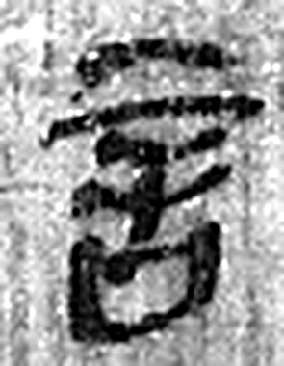 言 直言曰言，論難曰語。从口䇂聲。凡言之屬皆从言。（《说文解字》卷三·言部）
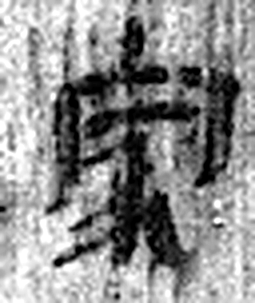 家 居也。从宀，豭省聲。（《说文解字》卷七·宀部）
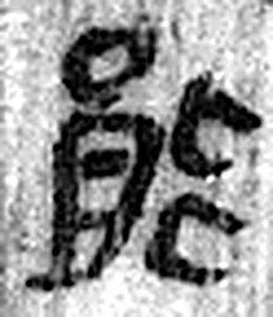 能 熊屬。足似鹿。从肉㠯聲。能獸堅中，故稱賢能；而彊壯，稱能傑也。凡能之屬皆从能。（《说文解字》卷十·能部）
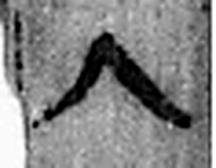 入 内也。象从上俱下也。凡入之屬皆从入。（《说文解字》卷五·入部）
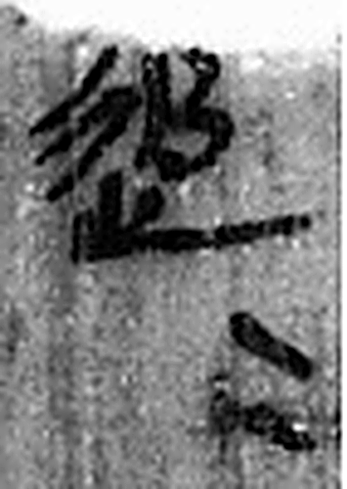 追= 《说文解字》未收此字。
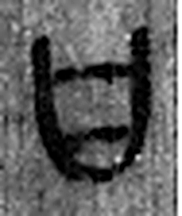 曰 詞也。从口乙聲。亦象口气出也。凡曰之屬皆从曰。（《说文解字》卷五·曰部）
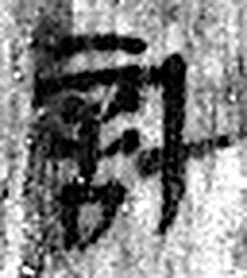 計 會也。筭也。从言从十。（《说文解字》卷二·言部）
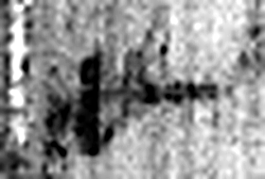 廿 二十并也。古文省。（《说文解字》卷三·十部）
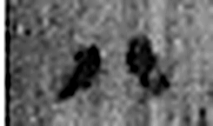 八 別也。象分別相背之形。凡八之屬皆从八。（《说文解字》卷二·八部）
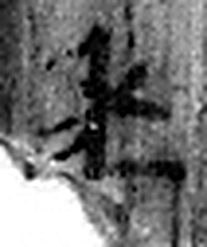 年 穀孰也。从禾千聲。《春秋傳》曰：“大有秊。”（《说文解字》卷七·禾部）
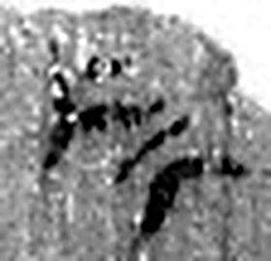 所 伐木聲也。从斤戶聲。《詩》曰：“伐木所所。”（《说文解字》卷十四·斤部）
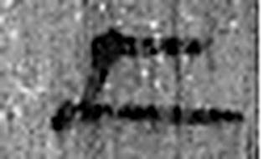 上 高也。此古文上，指事也。凡丄之屬皆从丄。（《说文解字》卷一·丄部）
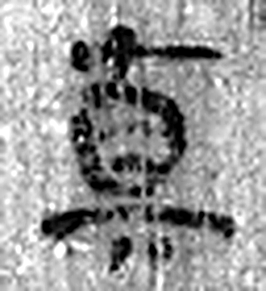 真 《说文解字》未收此字。
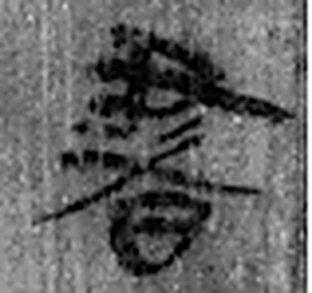 書 箸也。从聿者聲。（《说文解字》卷三·聿部）
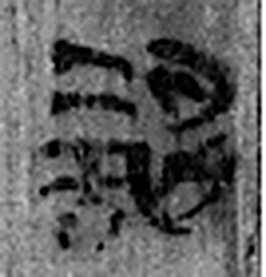 謁 白也。从言曷聲。（《说文解字》卷三·言部）
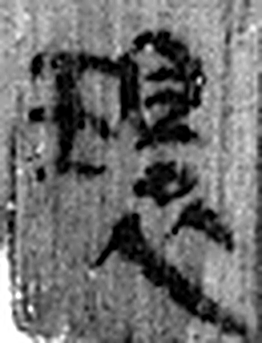 環 璧也。肉好若一謂之環。从玉睘聲。（《说文解字》卷一·玉部）
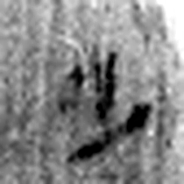 少 不多也。从小丿聲。（《说文解字》卷二·小部）
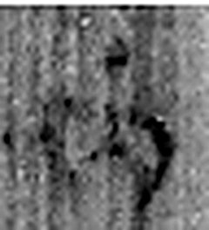 內 入也。从口，自外而入也。（《说文解字》卷五·入部）
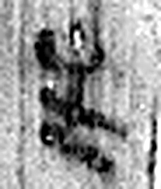 主 鐙中火主也。从纹，象形。从丶，丶亦聲。（《说文解字》卷五·丶部）
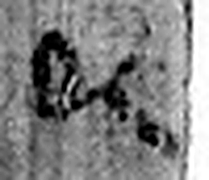 以 用也。从反巳。賈侍中說：巳，意巳實也。象形。（《说文解字》卷十四·巳部）
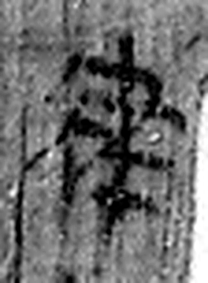 律 均布也。从彳聿聲。（《说文解字》卷二·彳部）
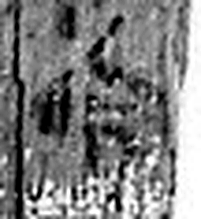 令 發號也。从亼、卪。（《说文解字》卷九·卩部）
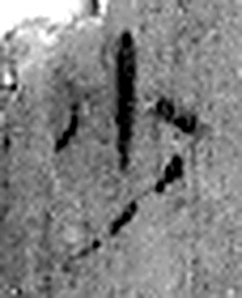 少 不多也。从小丿聲。（《说文解字》卷二·小部）
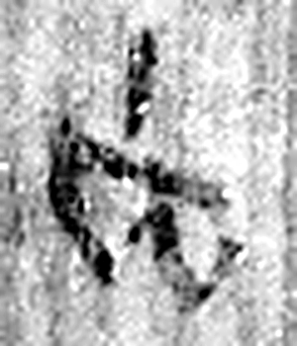 內 入也。从口，自外而入也。（《说文解字》卷五·入部）
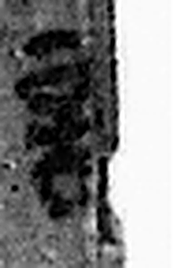 謁 白也。从言曷聲。（《说文解字》卷三·言部）
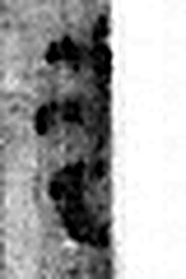 告 牛觸人，角箸橫木，所以告人也。从口从牛。《易》曰：“僮牛之告。”凡告之屬皆从告。（《说文解字》卷二·告部）
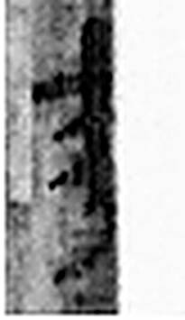 僰 犍爲蠻夷。从人棘聲。（《说文解字》卷八·人部）
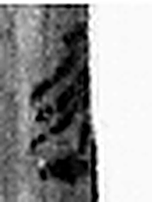 道 所行道也。从辵从𩠐。一達謂之道。（《说文解字》卷二·辵部）
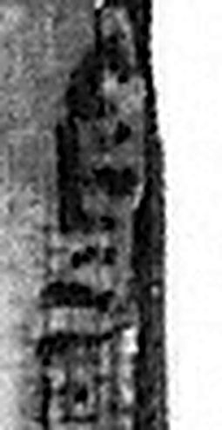 受 相付也。从𠬪，舟省聲。（《说文解字》卷四·𠬪部）
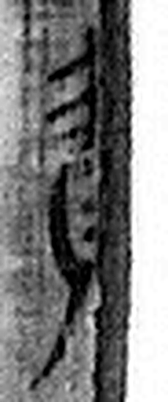 責 求也。从貝朿聲。（《说文解字》卷六·貝部）
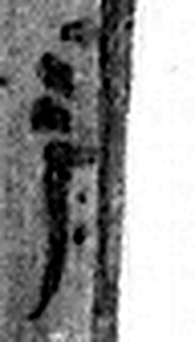 有 不宜有也。《春秋傳》曰：“日月有食之。”从月又聲。凡有之屬皆从有。（《说文解字》卷七·有部）
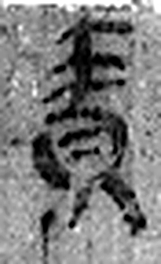 責 求也。从貝朿聲。（《说文解字》卷六·貝部）
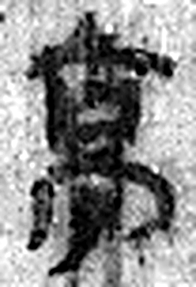 亭 民所安定也。亭有樓，从高省，丁聲。（《说文解字》卷五·高部）
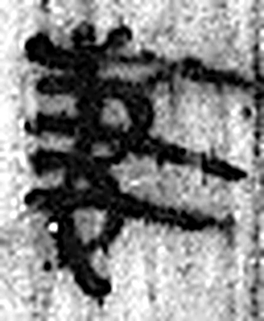 妻 婦與夫齊者也。从女从屮从又。又，持事，妻職也。（《说文解字》卷十二·女部）
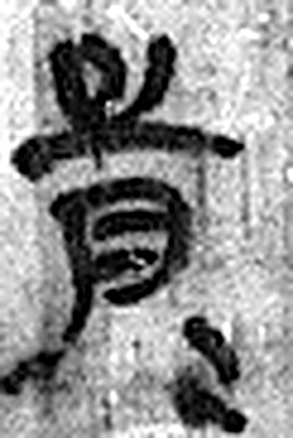 胥 蟹醢也。从肉疋聲。（《说文解字》卷四·肉部）
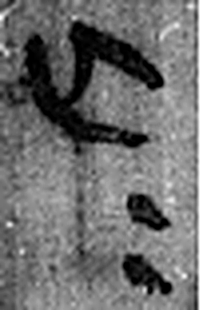 亡= 《说文解字》未收此字。
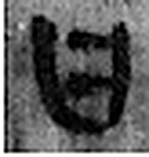 曰 詞也。从口乙聲。亦象口气出也。凡曰之屬皆从曰。（《说文解字》卷五·曰部）
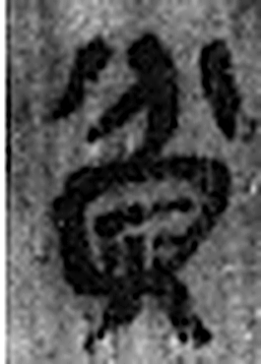 貧 財分少也。从貝从分，分亦聲。（《说文解字》卷六·貝部）
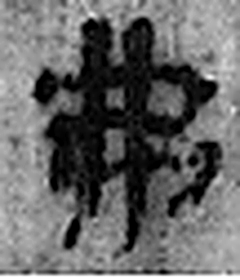 弗 撟也。从丿从乀，从韋省。（《说文解字》卷十二·丿部）
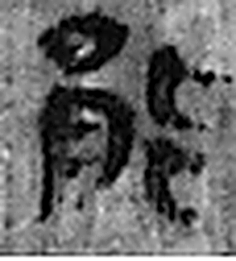 能 熊屬。足似鹿。从肉㠯聲。能獸堅中，故稱賢能；而彊壯，稱能傑也。凡能之屬皆从能。（《说文解字》卷十·能部）
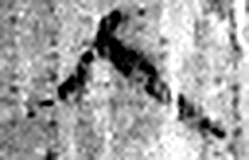 入 内也。象从上俱下也。凡入之屬皆从入。（《说文解字》卷五·入部）
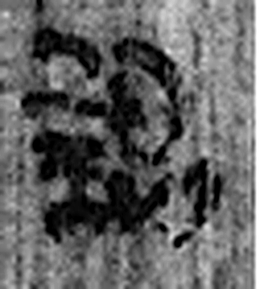 謁 白也。从言曷聲。（《说文解字》卷三·言部）
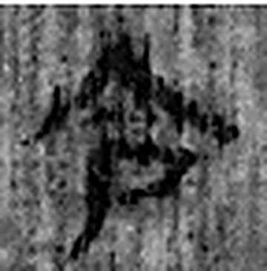 令 發號也。从亼、卪。（《说文解字》卷九·卩部）
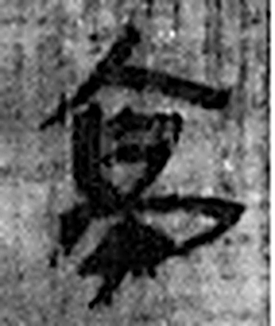 亭 民所安定也。亭有樓，从高省，丁聲。（《说文解字》卷五·高部）
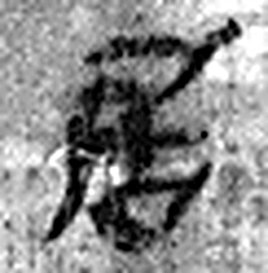 居 蹲也。从尸古者，居从古。（《说文解字》卷八·尸部）
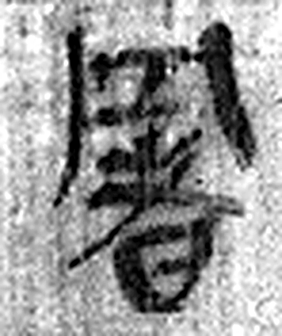 署 部署，有所网屬。从网者聲。（《说文解字》卷七·网部）
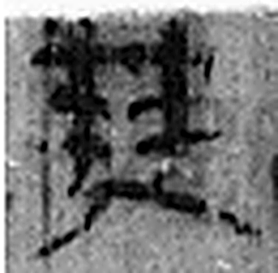 僰 犍爲蠻夷。从人棘聲。（《说文解字》卷八·人部）
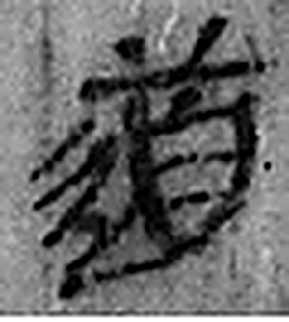 道 所行道也。从辵从𩠐。一達謂之道。（《说文解字》卷二·辵部）
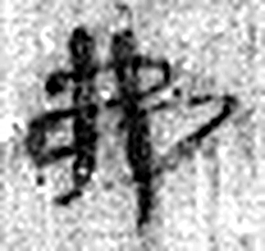 弗 撟也。从丿从乀，从韋省。（《说文解字》卷十二·丿部）
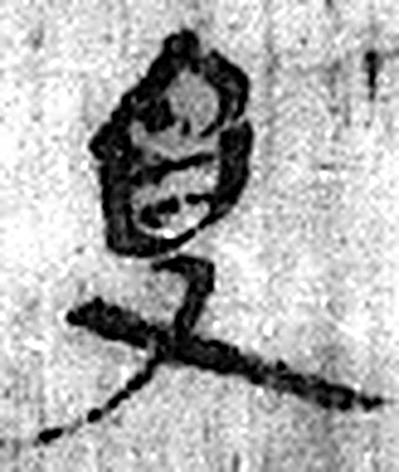 受 相付也。从𠬪，舟省聲。（《说文解字》卷四·𠬪部）
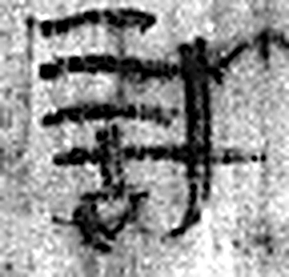 計 會也。筭也。从言从十。（《说文解字》卷二·言部）
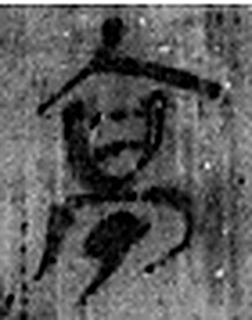 亭 民所安定也。亭有樓，从高省，丁聲。（《说文解字》卷五·高部）
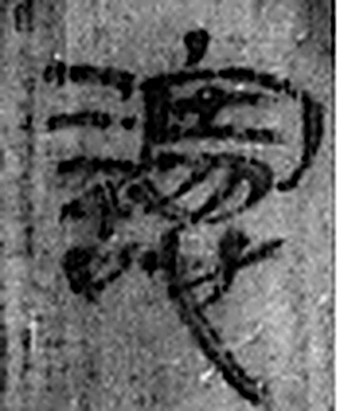 䜢 《说文解字》未收此字。
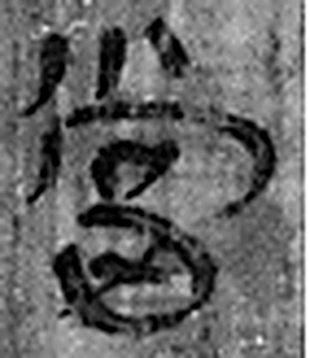 當 田相值也。从田尚聲。（《说文解字》卷十三·田部）
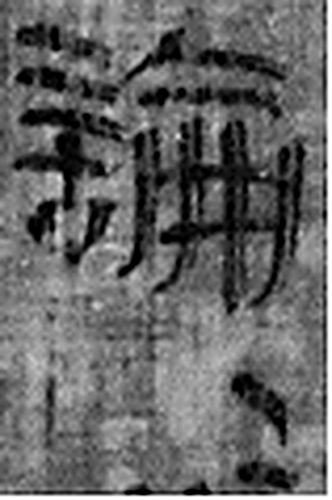 論 議也。从言侖聲。（《说文解字》卷三·言部）
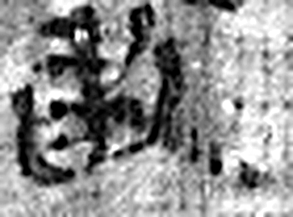 敢 進取也。从𠬪古聲。（《说文解字》卷四·𠬪部）
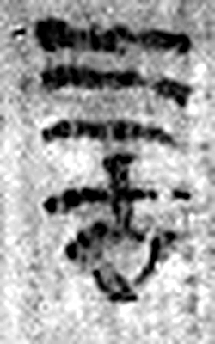 言 直言曰言，論難曰語。从口䇂聲。凡言之屬皆从言。（《说文解字》卷三·言部）
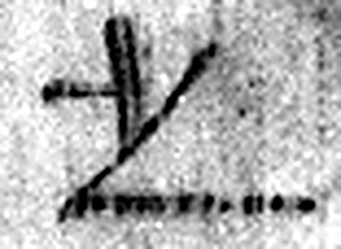 之 出也。象艸過屮，枝莖益大，有所之。一者，地也。凡之之屬皆从之。（《说文解字》卷六·之部）
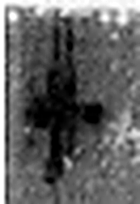 十 數之具也。一爲東西，|爲南北，則四方中央備矣。凡十之屬皆从十。（《说文解字》卷三·十部）
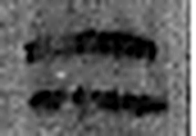 二 地之數也。从偶一。凡二之屬皆从二。（《说文解字》卷十三·二部）
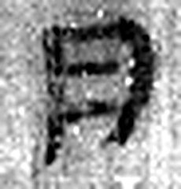 月 闕也。大陰之精。象形。凡月之屬皆从月。（《说文解字》卷七·月部）
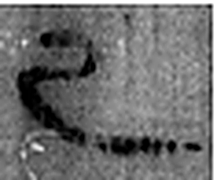 己 中宮也。象萬物辟藏詘形也。己承戊，象人腹。凡己之屬皆从己。（《说文解字》卷十四·己部）
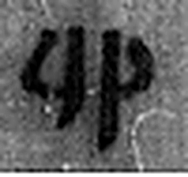 卯 冒也。二月，萬物冒地而出。象開門之形。故二月爲天門。凡卯之屬皆从卯。（《说文解字》卷十四·戼部）
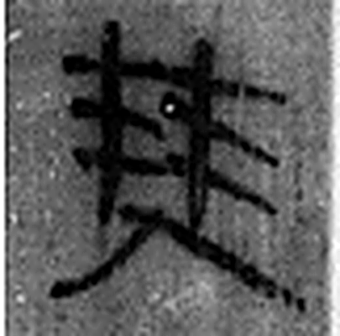 僰 犍爲蠻夷。从人棘聲。（《说文解字》卷八·人部）
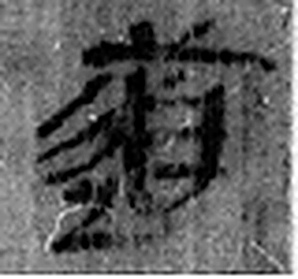 道 所行道也。从辵从𩠐。一達謂之道。（《说文解字》卷二·辵部）
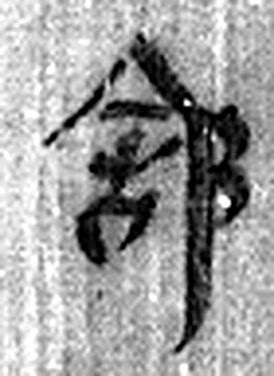 𨛭 地名。从邑舍聲。（《说文解字》卷六·邑部）
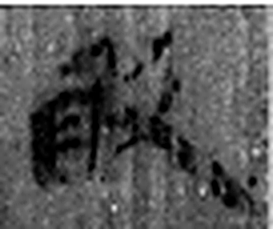 敢 進取也。从𠬪古聲。（《说文解字》卷四·𠬪部）
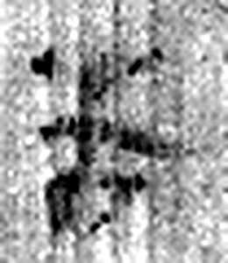 告 牛觸人，角箸橫木，所以告人也。从口从牛。《易》曰：“僮牛之告。”凡告之屬皆从告。（《说文解字》卷二·告部）
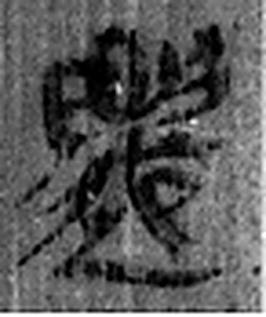 遷 登也。从辵𠨧聲。（《说文解字》卷二·辵部）
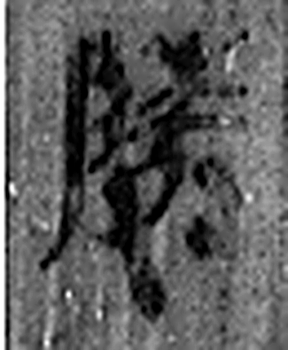 陵 大𨸏也。从𨸏夌聲。（《说文解字》卷十四·𨸏部）
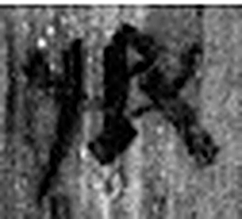 丞 翊也。从廾从卩从山。山高，奉承之義。（《说文解字》卷三·𠬞部）
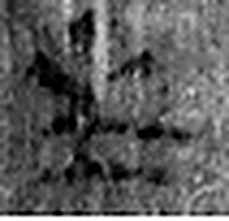 主 鐙中火主也。从纹，象形。从丶，丶亦聲。（《说文解字》卷五·丶部）
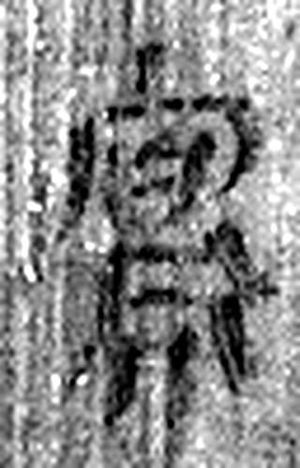 寫 置物也。从宀舄聲。（《说文解字》卷七·宀部）
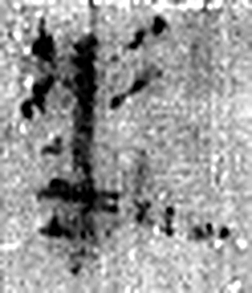 事 職也。从史，之省聲。（《说文解字》卷三·史部）
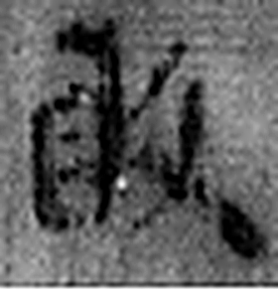 敢 進取也。从𠬪古聲。（《说文解字》卷四·𠬪部）
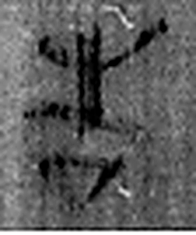 告 牛觸人，角箸橫木，所以告人也。从口从牛。《易》曰：“僮牛之告。”凡告之屬皆从告。（《说文解字》卷二·告部）
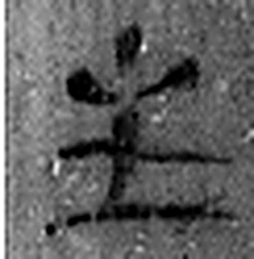 主 鐙中火主也。从纹，象形。从丶，丶亦聲。（《说文解字》卷五·丶部）
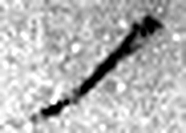 ノ 《说文解字》未收此字。
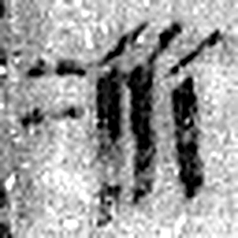 冰 水堅也。从仌从水。（《说文解字》卷十一·仌部）
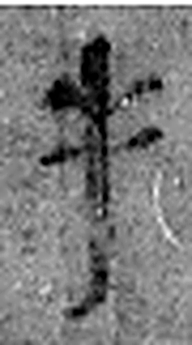 手 拳也。象形。凡手之屬皆从手。（《说文解字》卷十二·手部）
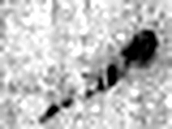 ノ 《说文解字》未收此字。
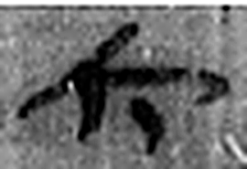 六 《易》之數，陰變於六，正於八。从入从八。凡六之屬皆从六。（《说文解字》卷十四·六部）
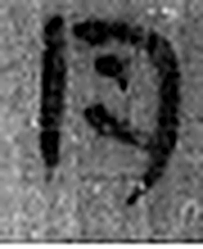 月 闕也。大陰之精。象形。凡月之屬皆从月。（《说文解字》卷七·月部）
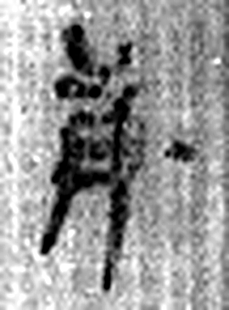 庚 位西方，象秋時萬物庚庚有實也。庚承己，象人𪗇。凡庚之屬皆从庚。（《说文解字》卷十四·庚部）
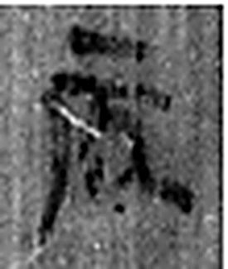 辰 震也。三月，陽气動，靁電振，民農時也。物皆生，从乙、匕，象芒達；厂，聲也。辰，房星，天時也。从二，二，古文上字。凡辰之屬皆从辰。（《说文解字》卷十四·辰部）
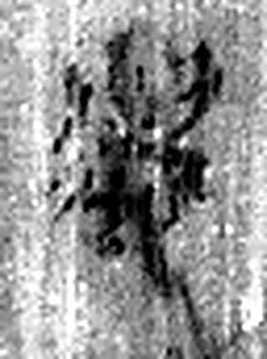 遷 登也。从辵𠨧聲。（《说文解字》卷二·辵部）
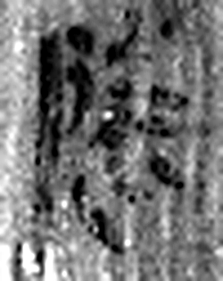 陵 大𨸏也。从𨸏夌聲。（《说文解字》卷十四·𨸏部）
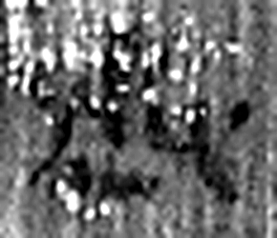 丞 翊也。从廾从卩从山。山高，奉承之義。（《说文解字》卷三·𠬞部）
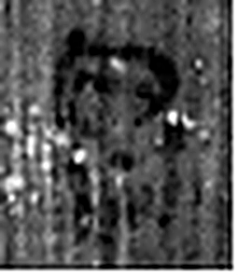 昌 美言也。从日从曰。一曰日光也。《詩》曰：“東方昌矣。”（《说文解字》卷七·日部）
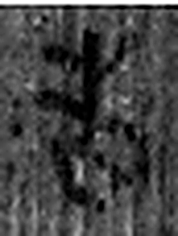 告 牛觸人，角箸橫木，所以告人也。从口从牛。《易》曰：“僮牛之告。”凡告之屬皆从告。（《说文解字》卷二·告部）
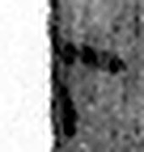 六 《易》之數，陰變於六，正於八。从入从八。凡六之屬皆从六。（《说文解字》卷十四·六部）
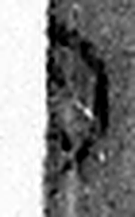 月 闕也。大陰之精。象形。凡月之屬皆从月。（《说文解字》卷七·月部）
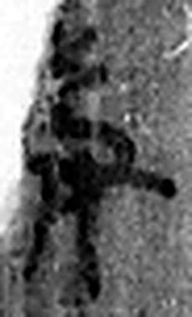 庚 位西方，象秋時萬物庚庚有實也。庚承己，象人𪗇。凡庚之屬皆从庚。（《说文解字》卷十四·庚部）
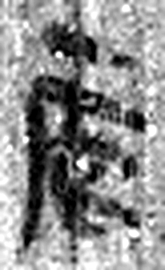 辰 震也。三月，陽气動，靁電振，民農時也。物皆生，从乙、匕，象芒達；厂，聲也。辰，房星，天時也。从二，二，古文上字。凡辰之屬皆从辰。（《说文解字》卷十四·辰部）
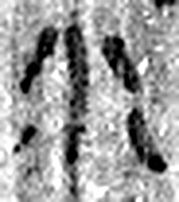 水 凖也。北方之行。象眾水並流，中有微陽之气也。凡水之屬皆从水。（《说文解字》卷十一·水部）
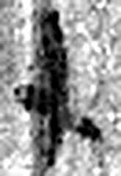 十 數之具也。一爲東西，|爲南北，則四方中央備矣。凡十之屬皆从十。（《说文解字》卷三·十部）
 一 惟初太始，道立於一，造分天地，化成萬物。凡一之屬皆从一。（《说文解字》卷一·一部）
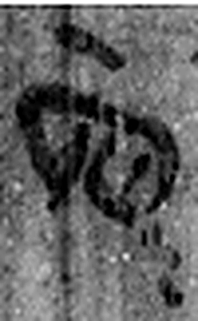 刻 鏤也。从刀亥聲。（《说文解字》卷四·刀部）
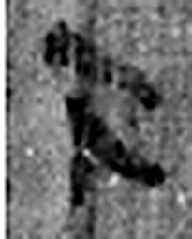 下 底也。指事。（《说文解字》卷一·丄部）
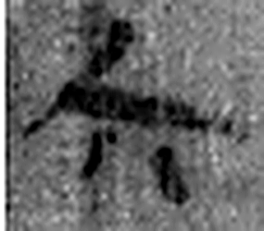 六 《易》之數，陰變於六，正於八。从入从八。凡六之屬皆从六。（《说文解字》卷十四·六部）
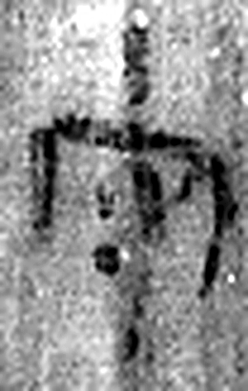 守 守官也。从宀从寸。寺府之事者。从寸。寸，法度也。（《说文解字》卷七·宀部）
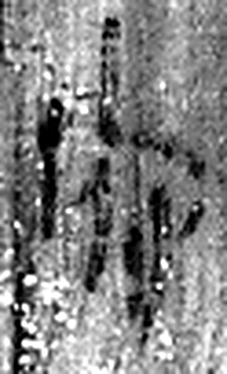 府 文書藏也。从广付聲。（《说文解字》卷九·广部）
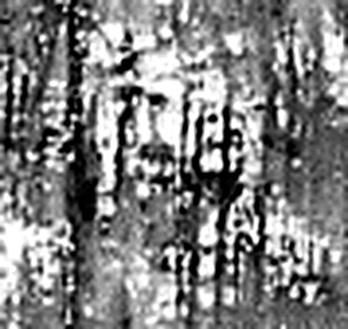 快 喜也。从心夬聲。（《说文解字》卷十·心部）
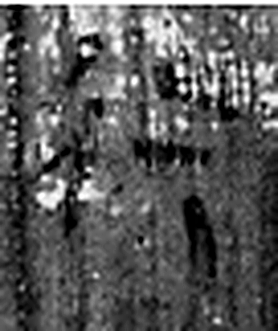 行 人之步趨也。从彳从亍。凡行之屬皆从行。（《说文解字》卷二·行部）
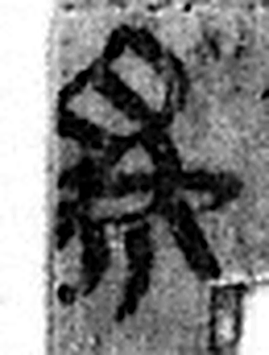 爲 母猴也。其爲禽好爪。爪，母猴象也。下腹爲母猴形。王育曰：“爪，象形也。”（《说文解字》卷三·爪部）
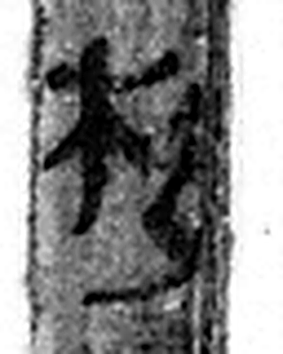 校 木囚也。从木交聲。（《说文解字》卷六·木部）
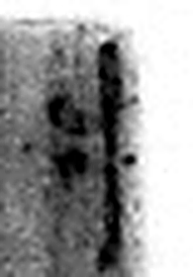 手 拳也。象形。凡手之屬皆从手。（《说文解字》卷十二·手部）
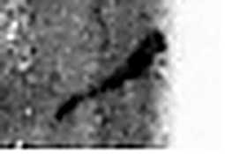 ノ 《说文解字》未收此字。
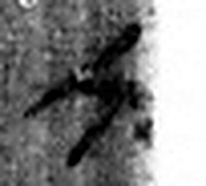 六 《易》之數，陰變於六，正於八。从入从八。凡六之屬皆从六。（《说文解字》卷十四·六部）
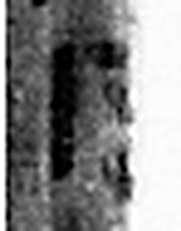 月 闕也。大陰之精。象形。凡月之屬皆从月。（《说文解字》卷七·月部）
图9 8-60+8-656+8-665+8-748 逐字字形与本义（共 174 字，按原简文字序）。字形出处：秦簡字形庫（www.kaom.net）《里耶1》；本义出处：《说文解字》大徐本。

释文
十二月戊寅，都府守胥敢言之^{［1］}：迁陵丞膻曰^{［2］}：少内巸言冗Ⅰ佐公士僰道西里亭赀三甲^{［3］}，为钱四千丗二^{［4］}。自言家能入。Ⅱ为校□□□谒告僰道受责^{［5］}。有追^{［6］}，追曰计廿八年□Ⅲ责亭妻胥亡^{［7］}。胥亡曰：贫，弗能入^{［8］}。谒令亭居署所^{［9］}。上真书谒环^{［10］}。□□Ⅳ僰道弗受计^{［11］}。亭䜢当论^{［12］}，论。敢言之^{［13］}。〼Ⅴ8-60+8-656+8-665+8-748
十二月己卯，僰道𨛭敢告迁陵丞主^{［14］}，写〼Ⅰ事，敢告主。/冰手^{［15］}。/六月庚辰，迁陵丞昌告少内主^{［16］}，以律令□〼Ⅱ手。/六月庚辰水十一刻刻下六，守府快行少内^{［17］}。〼Ⅲ
六月乙亥水十一刻刻下二，佐同以来^{［18］}。/元手^{［19］}。〼Ⅳ8-60背+8-656背+8-665背+8-748背

文字
以下照录《里耶秦简牍校释》第一卷注文。
[1] 都府守，官职名。胥，人名。
[2] 迁陵丞，迁陵县丞。秦汉县丞为县令长的副贰。膻，人名。
[3] 少内，少内啬夫的省称。巸，人名。
冗，原释文作“免”。《秦律十八种·金布律》72-73号简云：“都官有秩吏及离官啬夫，养各一人，其佐、史与共养；十人，车牛一两（辆），见牛者一人。都官之佐、史冗者，十人，养一人；十五人，车牛一两（辆），见牛者一人；不盈十人者，各与其官长共养、车牛。”“冗佐”盖即“佐、史冗者”之类。《秦律十八种·金布律》“冗”字，整理小组注释云：“《正字通》：‘犹多也。’”孙言诚针对秦律所见官吏之“冗”说：冗是散的意思。《周礼·夏官》：“外内朝冗食者”，贾疏：“外内朝上直诸吏，谓之冗吏，亦曰散吏”。《汉书·申屠嘉传》：“故冗官居其中”，颜注：“如今之散官”。散吏、散官是什么样的官呢？《周礼正义》引孔广森曰：“官无常员”。《说文系传》：“无所定执也。”就是说，非常设的、没有固定执掌的官称为散官。
僰道，县名，《汉书·地理志》属犍为郡，治所在今四川宜宾市西南。西里，里名。亭，人名。
赀三甲，在睡虎地秦律中，赀罪的最高等级是赀二甲，其次有赀一甲、赀二盾、赀一盾。亭“赀三甲”，也许是二到三次被赀甲的累计。
[4] 三甲“为钱四千丗二”，计一甲值1344钱。岳麓书院秦简0957记云：“赀一甲，直钱千三百𠦜四，直金二两一垂。”本简所记三甲为钱数，当是根据这一规定得出的。高敏先生认为：当官府判处犯人以“赀一甲”、“赀二甲”、“赀一盾”等罚款时，也是使用铜钱作为缴纳罚款的手段。冨谷至先生也认为：在赀甲、赀盾的财产刑出现之初，如战国秦昭、襄王时代，财产刑是指被处以交纳供战争使用武器刑罚的可能性很大。可是在秦统一以后，这种仍然让受刑者交纳甲盾等实物的做法就失去了现实意义。具体情况又该如何呢？那就是把赀甲、赀盾换算成钱。在不能以钱支付的情况下，便以劳役替代。
[5] “校”下三字，看笔画，并比照9-7号简类似文字，盖是“券一上”。
[6] 追，追究。岳麓书院秦简1271：“行书律曰：传书受及行之，必书其起及到日月夙暮，以相报。宜到不来者，追之。”“有追”，也可能读作“又追”。
[7] 胥亡，人名，亭之妻。
[8] 贫弗能入，是说贫穷不能缴纳赀钱。亦见于9-7号简等。
[9] 《秦律十八种·司空律》133号简记云：“有罪以赀赎及有责（债）于公，以其令日问之，其弗能入及赏（偿），以令日居之，日居八钱；公食者，日居六钱。”居署所，可能是说在署（官署或岗位）作劳役抵债。
[10] 真书，疑指上文“为校【券一上】谒”的文书原件。《汉书·河间献王德传》：“从民得善书，必为好写与之，留其真。”颜师古注：“真，正也。留其正本。”环，读为“还”，返还。
[11] 受计，《史记·孝武本纪》：“上还，以柏梁灾故，朝受计甘泉。”正义引颜师古曰：“受郡国计簿也。”这里大概是说僰道不将这笔钱纳入统计。
[12] 䜢，字亦见于《奏谳书》案例一七的112、119号简，整理小组以为“谩”字之讹。今按，此字可能从言从慢省，为“谩”字异构，欺瞒的意思。论，定罪。睡虎地秦简《秦律十八种·仓律》57号简云：“日食城旦，尽月而以其余益为后九月禀所。城旦为安事而益其食，以犯令律论吏主者。”
[13] 8-60、8-656、8-665、8-748四片茬口吻合，拼接处能复原丞、佐、校、责等字，当可缀合。
[14] 𨛭，人名。僰道𨛭，僰道令长𨛭的省称。
[15] 冰，人名。
[16] 昌，人名。
[17] 守府，里耶简所见，一为“泰守府”的省称，如8-768云：“迁陵守丞有敢言之：守府下四时献者上吏缺式曰放式上，今牒书应书者一牒上，敢言之。”另外一种似是县府差遣之人。如8-141背“守府定以来”，8-1477背“守府交以来”。8-756-8-757记令曰：“吏仆养、走、工、组织、守府门、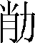匠及它急事不可令田，六人予田徒四人，徒少及毋徒薄（簿）移治虏御史，御史以均予。”守府门似指守府、守门之人。然则，这种“守府”乃是看守县府者，在需要的时候也充当信使。快行，张春龙、龙京沙先生认为指发送紧急文书；王焕林先生则认为“快”是人名。他指出：此人还出现在16-1“守府快以来”、8-156“守府快行少内”、8-158“守府快行旁”。今按：8-768有“守府即行”、8-1525有“守府卬行”，即、印与快一样，均是人名。
行，《二年律令·行书律》269-270号简云：“发征及有传送，若诸有期会而失期，乏事，罚金二两。非乏事也，及书已具，留弗行，行书而留过旬，皆盈一日罚金二两。”可见书信纳入和处于传递过程皆称“行”。
[18] 同，人名。
[19] 元，人名。

书法
四片缀合，正面多栏连书，栏末以Ⅰ—Ⅳ标序；字小而密，字距紧。（据图1）

简牍形制
8-60、8-656、8-665、8-748 四片缀合；木牍，正、背两面书写。（释文）

书写方式
墨色中等。（据图1）

美育价值
「赀三甲，为钱四千丗二」——罚款折成钱数，一件案子的账。

